« Un Harry Potter français ? C’est flatteur ! »
Interview | Culture | 22 octobre 2014 par Laurent Djian (Un jour Une actu)
Ryan Brodie, 15 ans, tient le rôle principal dans Le Grimoire d’Arkandias, un film fantastique français. Rencontre avec un jeune acteur très prometteur.
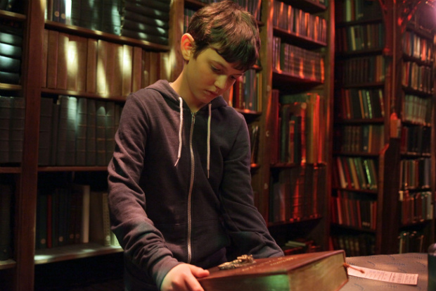
La découverte d'un grimoire de magie va transformer Théo. (© 2014 - Marc Bossaerts D.R.)

1jour1actu : Avais-tu déjà joué au cinéma avant de tourner dans Le Grimoire d'Arkandias ?
Ryan Brodie : J'ai fait un peu de figuration dans trois autres films, mais c'est la première fois que l'on me confie un rôle principal. J'ai passé deux castings avant d'être engagé. Et je me souviens très bien du matin où mes parents m'ont annoncé la bonne nouvelle. En me réveillant, je les ai trouvés assis sur mon lit. Ma mère s'est exclamée : « C'est bon, tu l'as ! » Au début, je ne comprenais pas de quoi elle parlait. Je somnolais tellement que j'ai mis un peu de temps avant de me réjouir vraiment.

Comment décrirais-tu ton personnage, Théo ?
Ryan Brodie : Les élèves de son collège le surnomment « Spaghetti ». C'est un « boloss », personne ne l'aime. Je trouve ça un peu triste pour lui. Mais ce qui est bien, c'est qu'il va se transformer en héros. Grâce à un vieux livre qu'il va trouver, il va lui arriver tout un tas d'aventures, comme devenir invisible. Il va apprendre à surmonter sa plus grande peur pour sauver son meilleur ami, il va comprendre qu'on est responsable de ce qui arrive dans notre vie. Ce film transmet un message, comme dans les productions Disney.
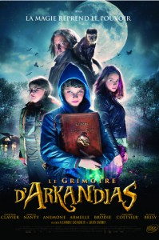L'affiche du film Le Grimoire d'Arkandias (© 2014 – UGC Distribution)

Tout le monde le compare à un Harry Potter français. Tu es d'accord ?
Ryan Brodie : C'est flatteur, car Harry Potter a connu un immense succès. C'est vrai qu'il y a des ressemblances, qu'il y a de la magie. Mais l'histoire, adaptée d'un roman [écrit par Éric Boisset, ndr], est quand même très différente.

Qu'est-ce qui t'a le plus surpris sur un plateau de tournage ?
Ryan Brodie : Le fait que l'on ne tourne pas dans l'ordre chronologique. Par exemple, le tout premier jour, j'ai joué une scène dans une piscine qui se situe à la fin du film. C'était bizarre.

Le film regorge d'effets spéciaux. Comment ça se passait ?
Ryan Brodie : C'était impressionnant à voir. Notamment, quand la potion magique explose et qu'un grand feu jaillit du chaudron. Mais il y a aussi beaucoup d'effets spéciaux qui sont rajoutés après, sur la table de montage. Par exemple, quand je suis censé être invisible et que je tiens un objet, je jouais sous une combinaison bleue. Cette combinaison permet, au montage, de plus facilement gommer ma silhouette de l'image.

As-tu un rêve d'acteur ?
Ryan Brodie : J'ai la chance de parler couramment anglais, grâce à ma mère. Du coup, j'adorerais tourner dans un film d'action avec George Clooney. Mais je ne me berce pas d'illusions, c'est juste un rêve.
Retrouve la bande-annonce du film ci-dessous !

